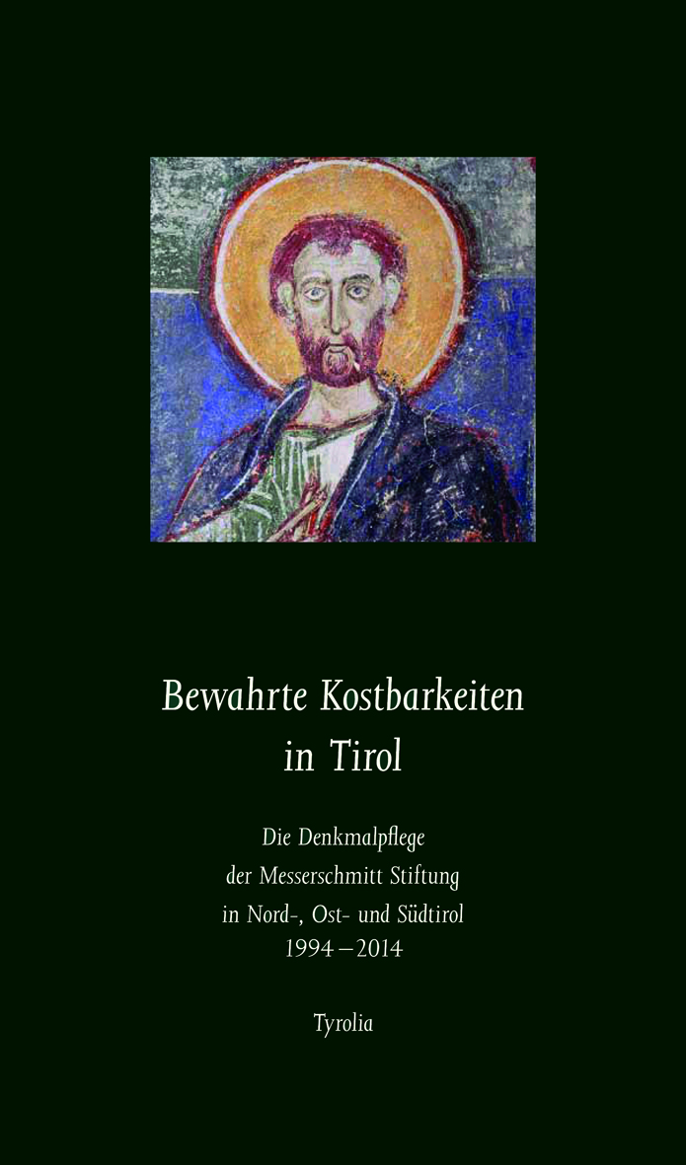
Cornelia Oelwein

Bewahrte Kostbarkeiten in Tirol
Die Denkmalpflege der Messerschmitt Stiftung
in Nord-, Ost- und Südtirol 1994–2014
Vorwort von Hans Heinrich von Srbik, Einführungen von
Leo Andergassen und Franz Caramelle

264 Seiten, ca. 340 farb. Abb, 8 farb. Kartenskizzen
15 x 26 cm, Klappenbroschur
Tyrolia-Verlag, Innsbruck-Wien 2014

ISBN 978-3-7022-3341-9
€ 14,95

Kunstschätze aus Nord-, Ost- und Südtirol im Porträt
Ein Wegweiser zu 50 beachtenswerten wiederhergestellten Kulturgütern

Seit 35 Jahren ist die Messerschmitt Stiftung kulturell tätig. Viele Kunstgüter konnten durch sie gerettet werden, davon ein wesentlicher Teil in Tirol. Bereits 1993 wurden 48 Tiroler Projekte in einem Band unter dem Titel „Bewahrte Kostbarkeiten“ vorgestellt. Inzwischen sind weitere 50 Projekte dazugekommen, die nun in einem zweiten Band dargestellt sind. Das Spektrum der renovierten und restaurierten Objekte reicht von Burgen und Ansitzen über Fresken und Altäre in Kirchen und Klöstern, historische Gasthäuser und kleinere bäuerliche Anwesen bis hin zu barocken Krippenfiguren. In der reich bebilderten Publikation wird die gesamte Bandbreite des äußerst verdienstvollen Einsatzes der Messerschmitt Stiftung für die Denkmalpflege in Tirol eindrucksvoll dokumentiert.

In Bild und Text ausführlich und gut lesbar beschrieben werden Juwele wie die Burgkapelle Zenoburg (Meran), der Arkadengang der Churburg (Schluderns), das Hospiz St. Johann (Taufers im Münstertal) die Burgkapelle Hocheppan, das Schloss Ehrenburg (Kiens), St. Georg (Taisten), die Stiftskirche Wilten (Innsbruck), der Gasthof Goldener Engl (Hall i. T.), die Stiftskirche Fiecht (Vomp), der Mellauner Hof (Pettnau), das Lasserhaus/Fasnachtsmuseum Imst oder die Filialkirche St. Nikolaus (Matrei in Osttirol).

Die Autorin
Die Münchner Historikerin Dr. Cornelia Oelwein ist seit vielen Jahren u. a. für die Messerschmitt Stiftung tätig und hat bereits den ersten Band der „Bewahrten Kostbarkeiten in Tirol“ sowie andere Publikationen der Messerschmitt Stiftung bearbeitet.

